Fotografie ze slavnostního předávání ocenění
v Lysé nad Labem 7.10.2011
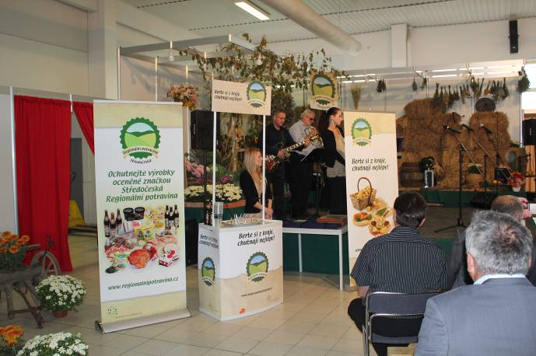

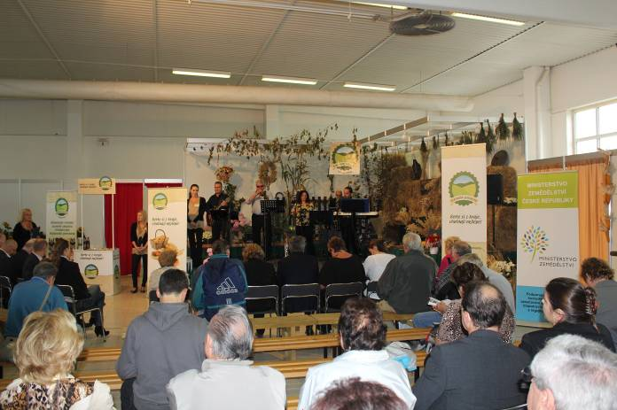
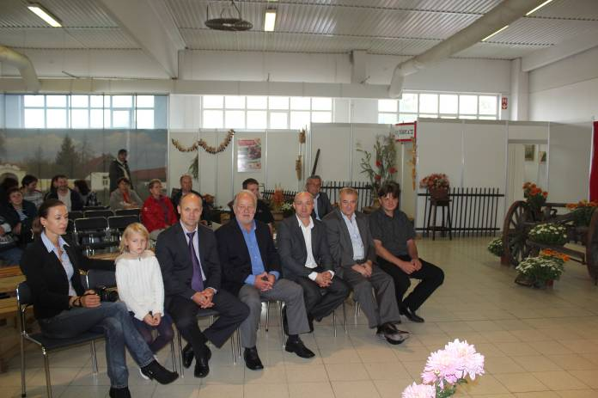

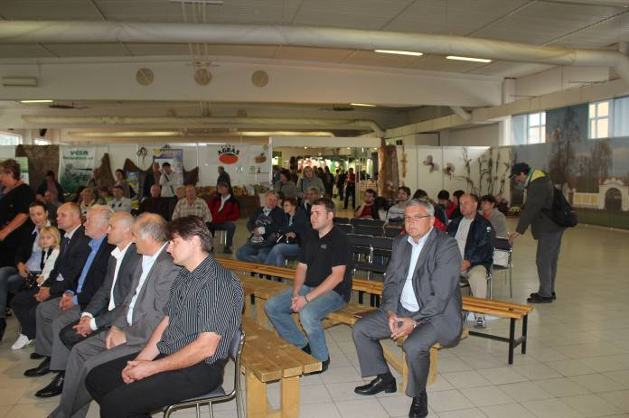
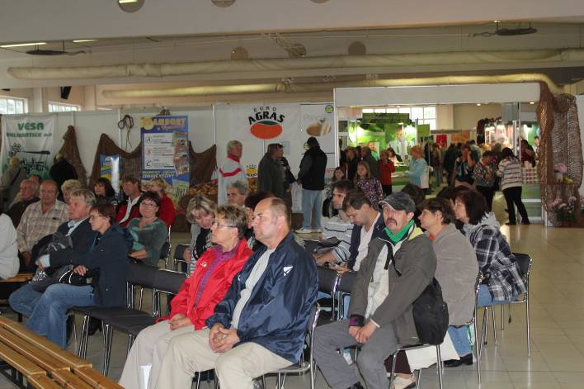

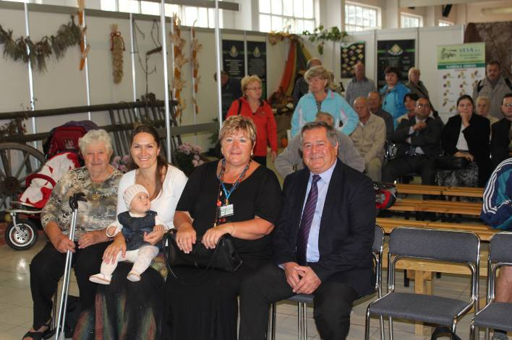
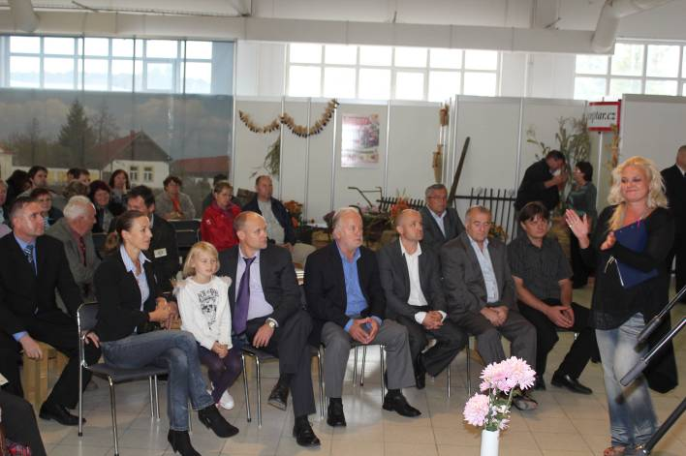

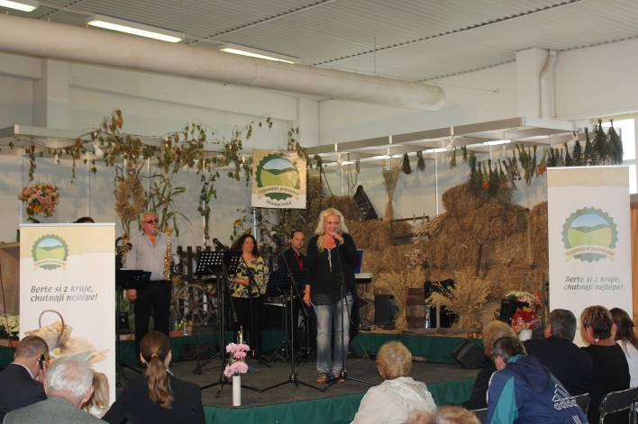
Slavnostní předávání ocenění moderovala Markéta Mayerová
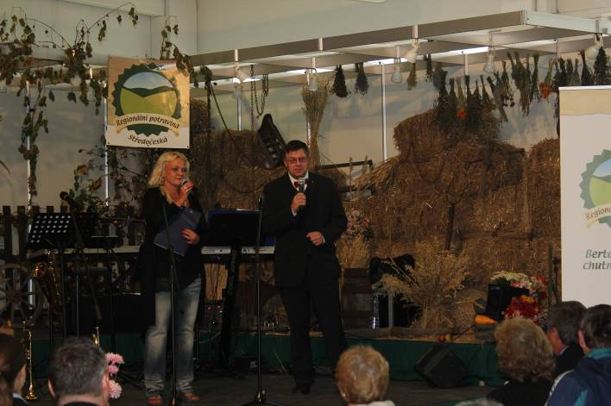
Ocenění vítězným výrobcům předával náměstek ministra zemědělství PhDr. Juraj Chmiel CSc .

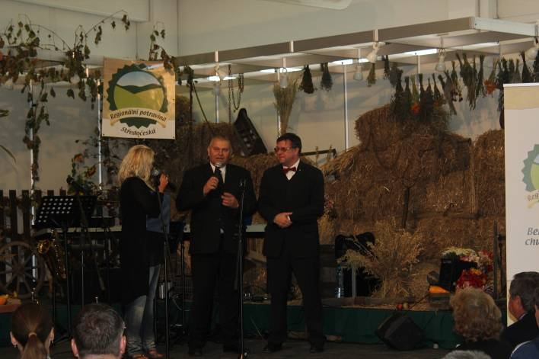
a náměstek pro životní prostředí Středočeského kraje Ing. Miloš Petera.

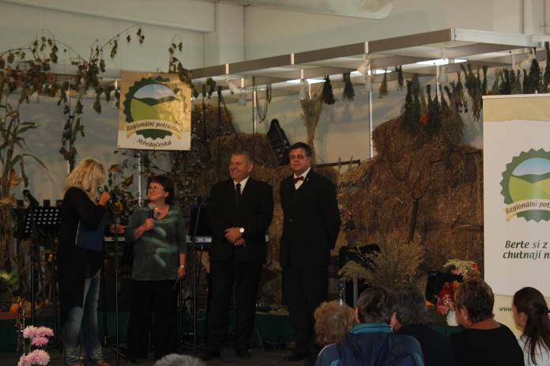
Blahopřát oceněným výrobcům přišla Ing. Zlata Koukolíčková,ředitelka Regionální agrární komory Středočeského kraje

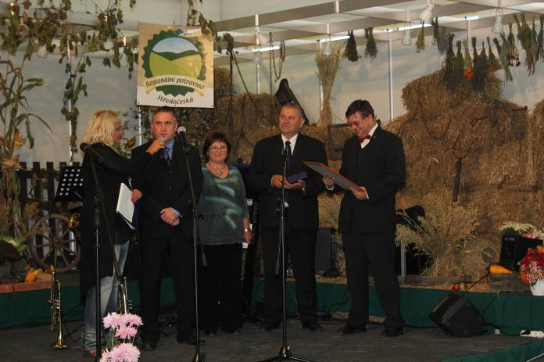
Pan Jaroslav Lebeda převzal ocenění za Pivovar Ferdinand a.s., Benešov
Vítězný výrobek: Sedm kulí – polotmavé speciální pivo

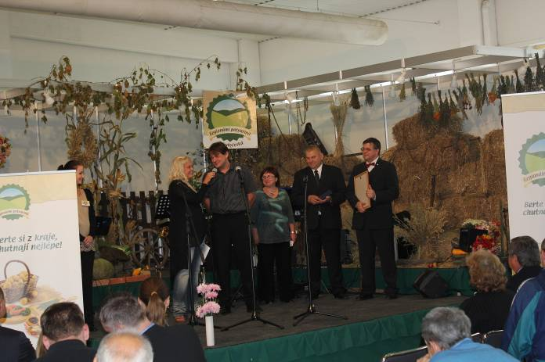
Pan Petr Kopecký převzal ocenění za Mlékárnu Kopecký s.r.o., Chotusice u Čáslavi
Vítězný výrobek: Haťovský sýr s bílou plísní

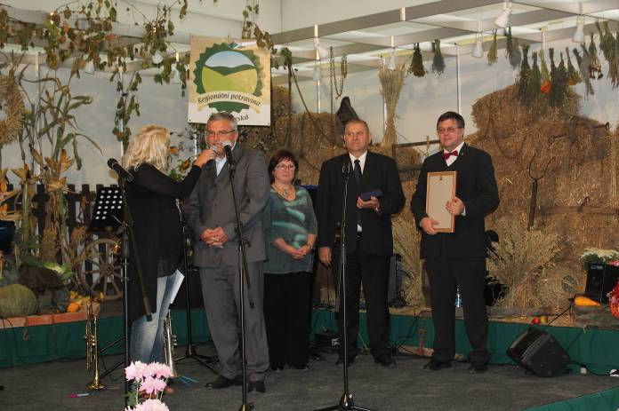
Ing. Hruška převzal ocenění za AGRO Jesenice a.s., Hodkovice u Prahy.
Vítězný výrobek: Špenát ochucený
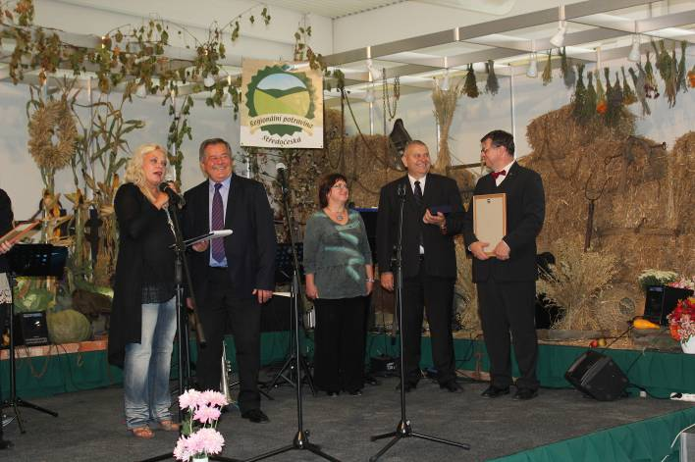
Ing. Rostislav Jakubec převzal ocenění za svou firmu PANE s.r.o., Dolní Bousov
Vítězné výrobky: Bousovský chléb a Boleslavský Lipánek

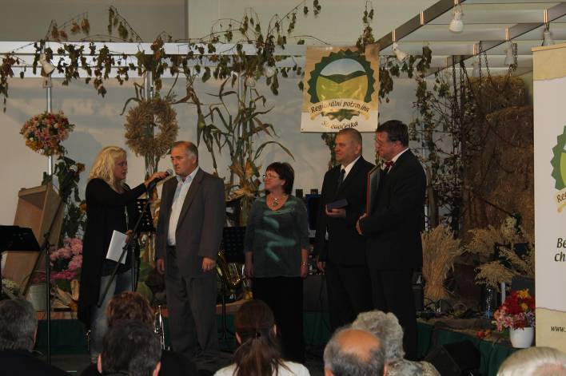
Pan Václav Hoch převzal ocenění za Med květový pastový
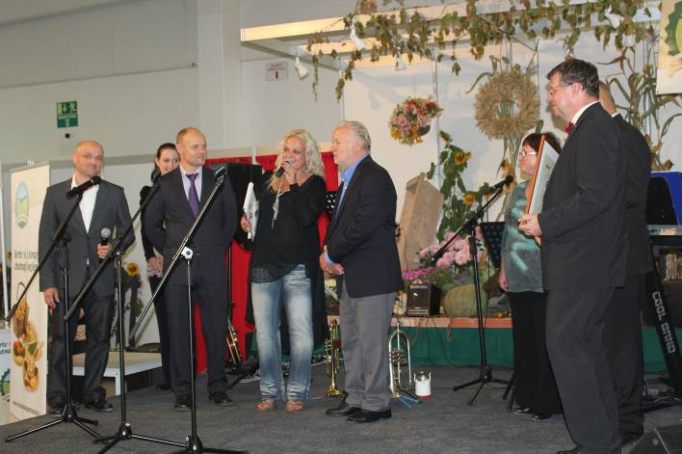
Pan Miloš Fiala a jeho synové Martin a Petr převzali ocenění za společnou firmu Fiala Milovice s.r.o.
Vítězný výrobek: Milovická uzená kýta s kostí

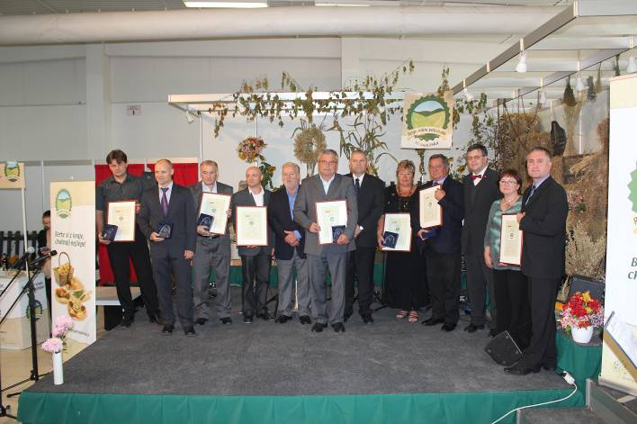
Ocenění výrobci
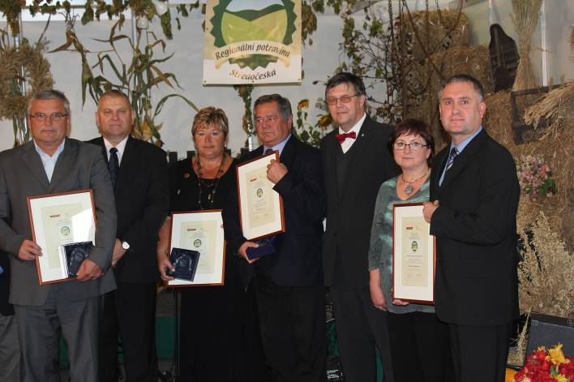
Ocenění výrobci

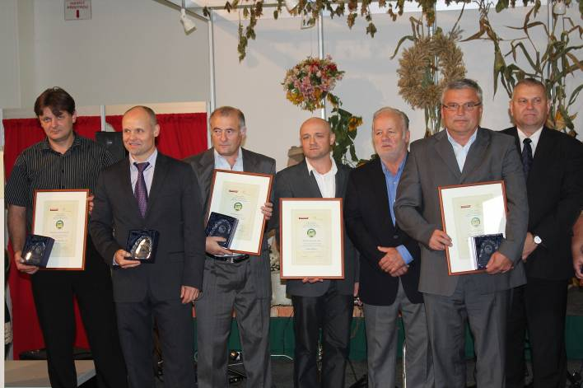
Ocenění výrobci

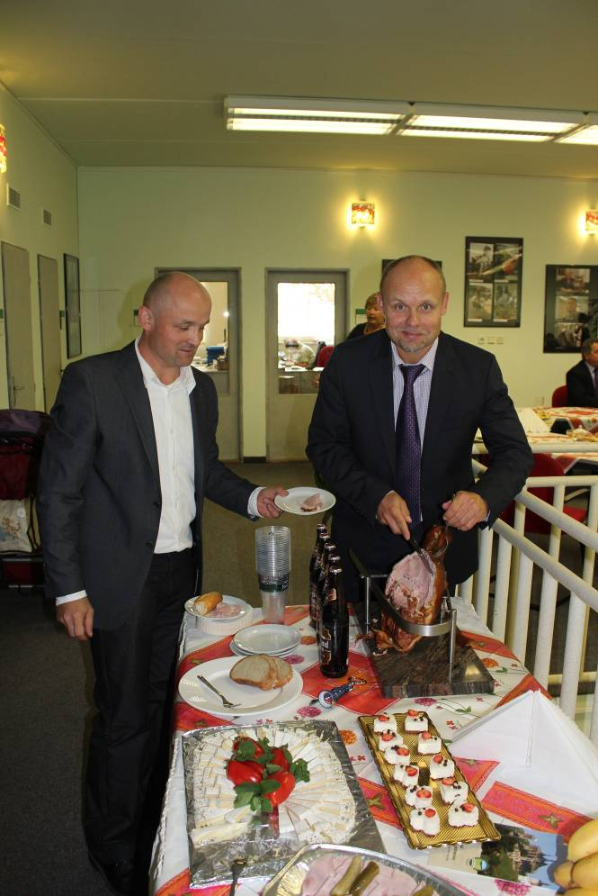
Velkým lákadlem na následném rautu byla oceněná Milovická uzená kýta s kostí, Boleslavský Lipánek i Haťovský sýr.

